Despliegue de la aplicación en AWS
En esta sección se describe el proceso de despliegue de la aplicación web en una instancia de Amazon Web Services (AWS), incluyendo la configuración del servidor, el acceso remoto por SSH, la configuración de seguridad de red y la habilitación del protocolo HTTPS mediante un certificado SSL gratuito.
Creación y configuración de la instancia EC2
El despliegue se realizó sobre una instancia EC2 de AWS con sistema operativo Ubuntu Server. Durante la creación de la instancia se generó un par de claves de acceso (archivo .pem) necesario para la conexión SSH posterior. A la instancia se le asignó una IP pública y se vinculó el dominio torneopkm.me apuntando a dicha dirección IP.

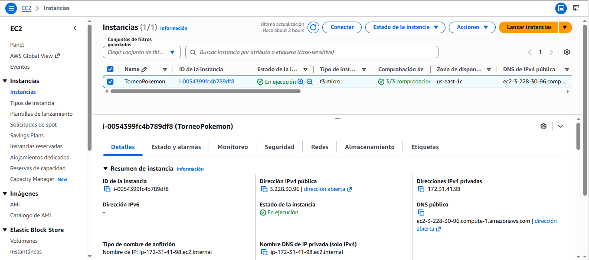
Figura 1. Instancia EC2 activa en la consola de AWS.

Configuración del grupo de seguridad
Para controlar el tráfico entrante al servidor, se configuró el grupo de seguridad asociado a la instancia (sg-0e824a4cda138150c). Se habilitaron las siguientes reglas de entrada:
Protocolo | Puerto | Origen
HTTP (TCP) | 80 | 0.0.0.0/0
HTTPS (TCP) | 443 | 0.0.0.0/0
SSH (TCP) | 22 | 0.0.0.0/0
ICMP personalizado | Echo Request | 0.0.0.0/0

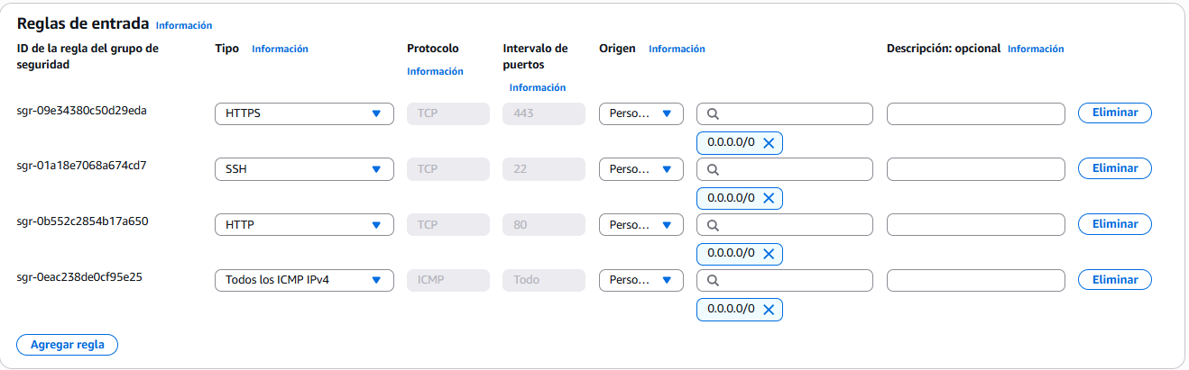
Figura 2 . Reglas de entrada configuradas en el grupo de seguridad de la instancia.
La regla ICMP (Echo Request) se añadió para permitir diagnósticos de red mediante el comando ping. Las reglas HTTP y HTTPS permiten el acceso público a la aplicación web, mientras que la regla SSH habilita la administración remota del servidor.

Acceso al servidor mediante SSH
La conexión al servidor se realizó a través del protocolo SSH utilizando la clave privada generada durante la creación de la instancia. AWS proporciona una terminal web integrada (EC2 Instance Connect) desde la propia consola de administración, que permite acceder sin necesidad de instalar software adicional.
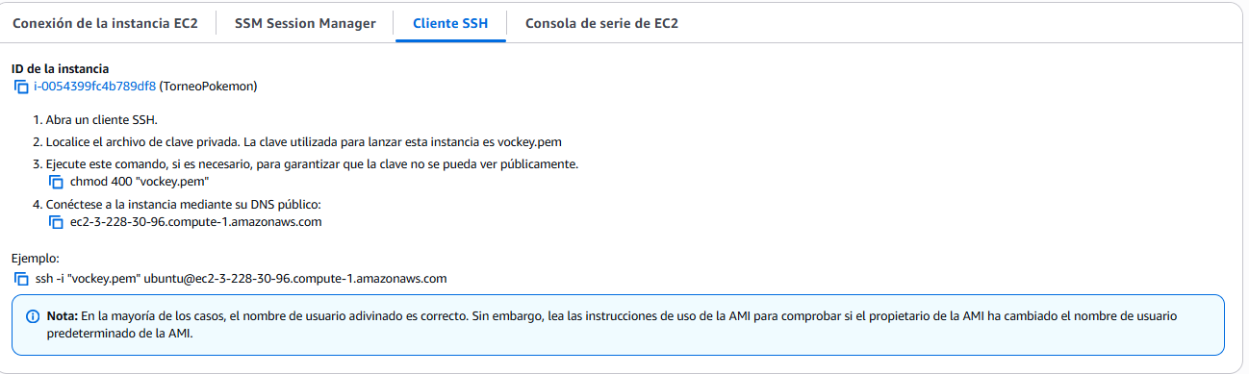
Figura 3. Acceso SSH al servidor Ubuntu mediante EC2 Instance Connect.

Una vez dentro del servidor, se verificó el correcto funcionamiento del sistema operativo y se procedió a la instalación y configuración de los servicios necesarios.

Instalación del servidor web Apache2
Como servidor web se utilizó Apache2, instalado sobre Ubuntu Server. Tras la instalación, el servidor quedó operativo y accesible desde el dominio torneopkm.me, mostrando la página de bienvenida por defecto de Apache2, lo que confirmó el correcto funcionamiento del servidor HTTP en el puerto 80.
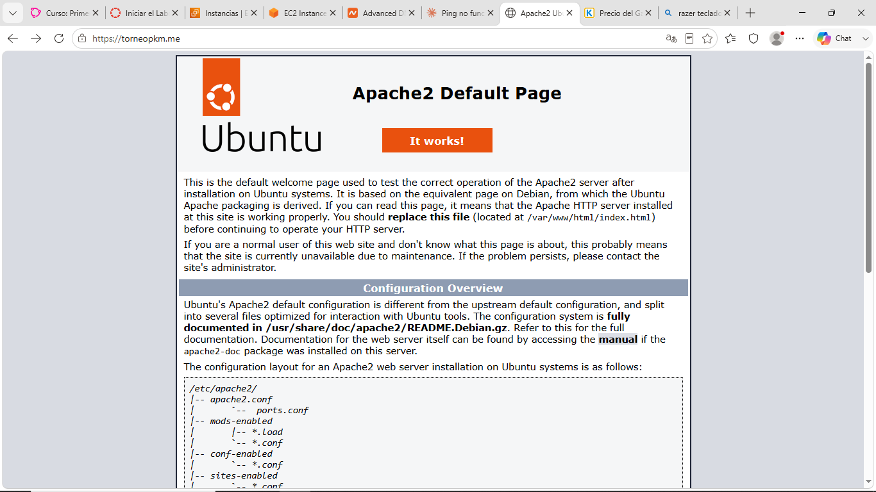
Figura 4. Verificación del servidor Apache2 accesible desde el dominio torneopkm.me.

Configuración del certificado SSL con Let's Encrypt
Para habilitar el acceso seguro mediante HTTPS, se instaló un certificado SSL gratuito utilizando Certbot, la herramienta oficial del proyecto Let's Encrypt. El proceso se realizó directamente desde la terminal del servidor con los siguientes comandos:
sudo apt update
sudo apt install certbot python3-certbot-apache -y
sudo certbot --apache -d torneopkm.me
Certbot detectó automáticamente la configuración de Apache y desplegó el certificado, modificando los archivos de configuración del servidor para redirigir el tráfico HTTP al protocolo HTTPS. El certificado tiene una validez de 90 días y se renueva automáticamente mediante una tarea programada.
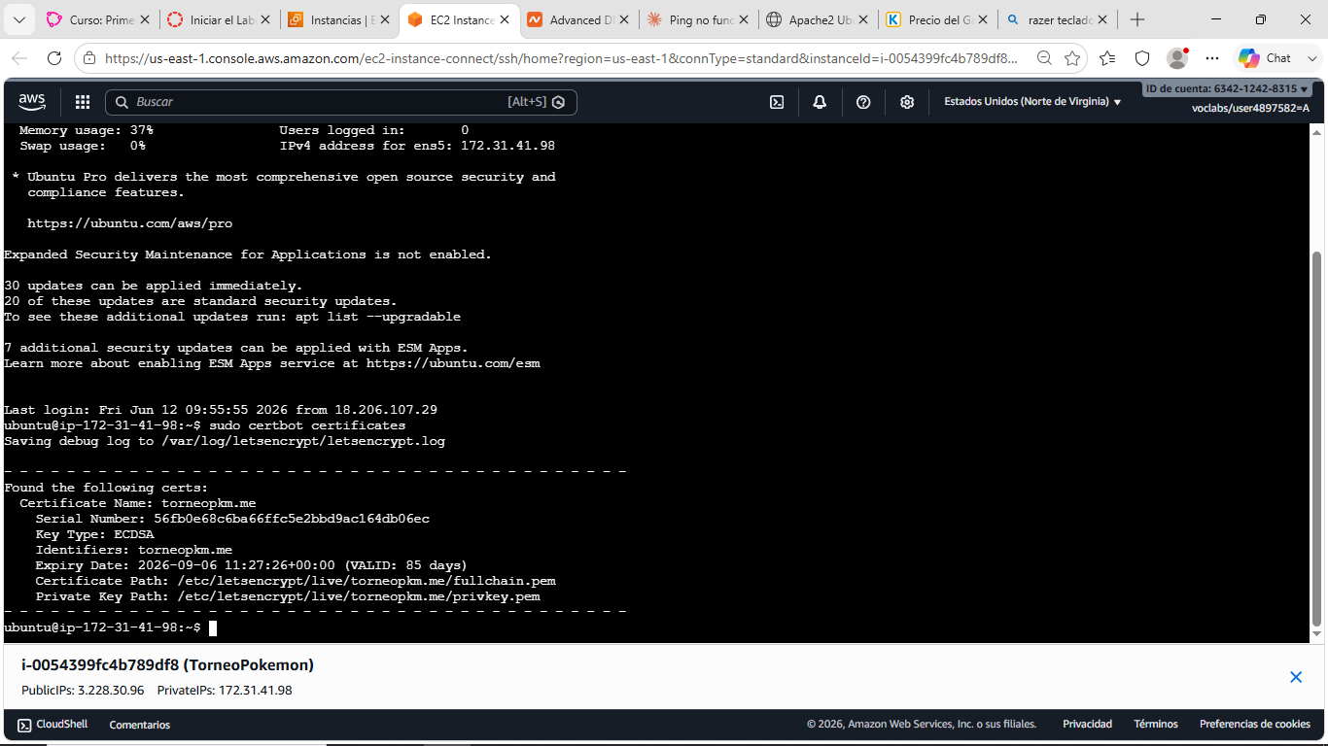
Figura 5. Confirmación de la instalación exitosa del certificado SSL mediante Certbot.
Tras la configuración, el sitio web quedó accesible de forma segura en https://torneopkm.me, mostrando el candado de seguridad en el navegador y eliminando el aviso de conexión no segura.

